На Цифровой платформе МСП запущен сервис «Производственная кооперация и сбыт»
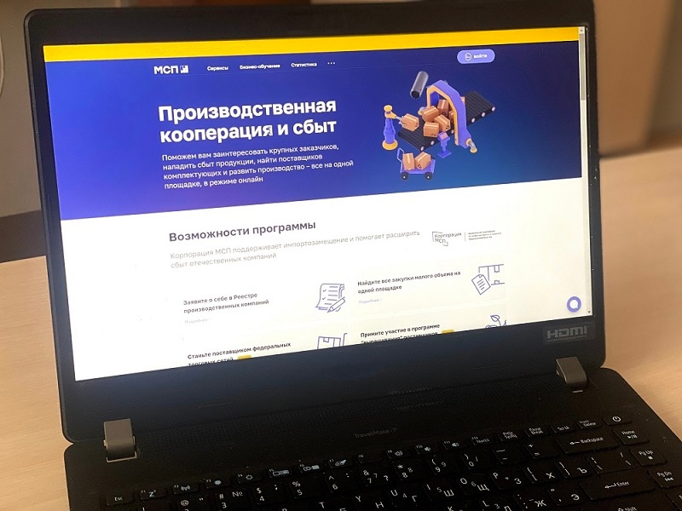
На сервисе собираются и систематизируются сведения об отечественных производителях и поставщиках продовольственных и непродовольственных товаров, комплектующих, сырья и другой промышленной продукции, а также размещаются запросы на поиск поставщиков с актуальными потребностями от российских компаний без государственного участия и крупных зарубежных. компаний.
Также реализован функционал по направлению коммерческих предложений на производство и поставку запрашиваемой продукции со стороны субъектов МСП.
Сервис позволяет найти производителей и поставщиков под конкретный запрос, организовать поставку готовой продукции или встроить нового поставщика в производственные цепочки.
В настоящий момент проводится актуализация запросов крупных российских компаний без государственного участия, а также сбор запросов субъектов малого и среднего предпринимательства на поиск потенциальных поставщиков непродовольственных и промышленных товаров.
В случае заинтересованности необходимо заполнить форму заявки и прислать на почту cpp46@mail.ru
Форма запроса на поиск поставщика

